河 南 理 工 大 学

毕业设计(论文)任务书

专业班级 学生姓名

一 、题 目 智 能 车 控 制 系 统 设 计

二、 起止日期 年 月 日至 年 月 日
三、 主要任务与要求

指 导 教 师 职 称

学 院 领 导 签 字 ( 盖 章 )
年 月 日

河 南 理 工 大 学
毕业设计(论文)评阅人评语

题目 智 能 车 控 制 系 统 设 计

评 阅 人 职称
工 作 单位

年 月 日

河 南 理 工 大 学
毕业设计(论文)评定书

题 目 智 能 车 控 制 系 统 设 计

指 导 教 师 职称
年 月 日

河 南 理 工 大 学
毕业设计(论文)答辩许可证

答辩前向毕业设计答辩委员会(小组)提交了如下资料：
1、设计(论文)说明 共 页

2、 图纸 共 张
3、 指导教师意见 共 页

4、 评阅人意见 共 页

经审查， 专业 班 同学所提交 的毕业设计(论文),符合学校本科生毕业设计(论文)的相关规 定，达到毕业设计(论文)任务书的要求，根据学校教学管理的
有关规定，同意参加毕业设计(论文)答辩。

指导教师 签字(盖章)
年 月 日

根据审查，准予参加答辩。

答辩委员会主席(组长) 签字(盖章)
年 月 日

河 南 理 工 大 学
毕业设计(论文)答辩委员会(小组)决议

电 气 院 ( 系 ) 自 动 化专 业 班

同学的毕业设计(论文)于 年 月 日进行了答辩。

根据学生所提供的毕业设计(论文)材料、指导教师和评阅 人意见以及在答辩过程中学生回答问题的情况，毕业设计(论文)
答辩委员会(小组)做出如下决议。

一、毕业设计(论文)的总评语

二、毕业设计(论文)的总评成绩：
三 、答辩组组长签名：

答辩组成员签名：

答辩委员会主席： 签 字 ( 盖 章 )
年 月 日

摘要

本文主要介绍了智能小车控制系统的软硬件设计及开发过程。车模系统 的简单工作原理是单片机收集红外传感器返回来的赛道信息，通过相应运算 后，软件判断其有效性，结合控制算法控制随动舵机给出合理舵值，控制前
轮舵机转向，单片机再给出合适的PWM 波占空比以控制电机转速。
小车设计主要包括硬件电路设计和软件控制设计两大部分。此智能车系 统采用模块化设计思想，完成了系统硬件电路的设计，其主要包括核心控制 模块、电源管理模块、电机驱动模块、舵机控制模块、车速检测模块、路径 识别模块等。本系统以16位微处理器MC9S12DG128 为控制核心，MC9S12DG128 微控制器是M68HCS12 系列16位单片机中的一种，其内部结构主要有单片机
基本部分和CAN 功能块部分组成。
为了提高系统的运行性能，对转向控制策略、行驶速度控制策略及后轮 驱动闭环 PID 控制算法策略等进行了详细分析与设计。在此基础上，完成了
系统软件的具体设计和实现。

关键字： 模块化 PID 单片机 PWM

Abstract

This paper mainly introduces the hardware and software of the control system of intelligent car design and development process.The simple models system working principle is to collect infrared sensor mcu return circuit information,through the corresponding operation,the software judge its effectiveness,combining control algorithm with dynamic steering gear control, reasonable front wheel steering gear control rudder values steering,mcu and then
presents the right PWM waves occupies emptiescompared to control motor speed.

Car design includes hardware circuit and software control design of two parts. The smart car system adopts the idea of modular design,complete the hardware circuit design,and its main including core control module,power management module,motor driver module,steering gear control module,speed detection module,path recognition module,etc.This system to MC9S12DG128 as control core,M68HC12 series MC9S12DG128 microcontroller is one of 16 bit mcu,its
internal structure is mainly a mcu basic parts and CAN function blocks parts.

In order to improve the operation of the system performance,the steering control strategy and speed closed-loop control strategies and rear wheel drive strategy of PID control algorithm is a detailed analysis and design.On this basis,
completed the specific software system design and implementation.

Key word:modular PID MCU PWM

1-

河南理工大学毕业设计说明书

目 录

1 绪论 1

1.1 课题研究背景和意义 1
1.2 国内外研究现状 2
1.3 论文主要内容及结构 3

2 智能车硬件电路设计 5

2.1 设计目标 5
2.2 控制芯片MC9S12DG128电路设计 7
2.2.1 晶振及锁相环 8
2.2.2 复位电路 8
2.2.3I/0 口分配 9
2.3 电源管理单元 9
2.4 路径识别单元 11
2.5 车速检测模块 12
2.6 舵机控制单元 13
2.7 直流驱动电机控制单元 15

3 智能车软件设计 17

3.1 路径的检测 19
3.2 转角的控制 20
3.3 车速的控制 22
3.3.1 模糊控制设定速度 22
3.3.2 PID控制调整速度 24

4 总结 28

致谢 30

2

河南理工大学毕业设计说明书

参考文献 31

附录 A 程序代码 32

1 绪论

1.1 课题研究背景和意义

随着世界范围内汽车普及率的提高，汽车在极大地方便人们生活的同时 也带来了大量问题，如交通安全问题、城市交通拥挤和环境污染等。解决交 通问题的直接办法是提高路网的通行能力。但是，就目前来看，汽车数量的 增加已经导致已有的道路远不能满足经济发展的需要，单纯地进行道路基础 设施的建设由于受到土地，经济成本，时间等多重因素的制约，不可能解决 交通问题，真正切实可行的方法是如何提高现有道路的容量和效率。在这种 背景下，运用高新技术，将现有的道路和车辆综合起来考虑，构建智能交通 系统来解决交通问题的思想应运而生。智能交通系统是将先进的信息技术、 数据通讯技术以及计算机技术等有效地综合运用于整个交通管理体系和车辆 而建立起来的一种大范围、全方位发挥作用的、实时、准确、高效、先进的
运输系统。

智能车辆作为智能交通系统的关键技术，是一个集环境感知、规划决策、 多等级辅助驾驶等功能于一体的综合系统，它集中运用了计算机、现代传感、 信息融合、通信、人工智能及自动控制等技术，是典型的高新技术综合体。 然而，智能车辆系统是一个极为复杂的系统，如何利用相关的高新技术实现 智能交通系统的效用，正处于不断发展与完善中。因此，利用各种先进实验
交通技术构建研究平台是非常必要的。
综上所述，通过对车辆智能化技术的研究和开发，可以提高车辆的控制 与驾驶水平，保障车辆行驶的安全畅通、高效。不断完善对智能化的车辆控 制系统的研究，相当于延伸扩展了驾驶员的控制、视觉和感官功能，能极大
地促进道路交通的安全性，对构建智能交通系统有着十分重要的意义。

1-

河南理工大学毕业设计说明书

1.2 国内外研究现状

在世界科学界和工业设计界中，众多的研究机构都在研发智能车辆，其
中具有代表性的智能车辆包括：
美国 NavLab 系列智能车辆系统。该系统是由美国卡内基·梅隆大学机器 人研究所研制的。NavLab.V 系统的车体采用 Pontiac 运动跑车。其传感器 系统包括视觉传感器系统、差分 GPS 系统、光纤阻尼陀螺和光码盘。计算机 系统包括1台 SparcLx 便携式工作站和1台HCII 微控制器。工作站完成传感 器信息处理与融合、全局与局部路径规划； HCU 完成底层车体控制与安全监
控。目前NaVLab 系列己发展到NaVLab.11。
德国 VaMoRs—P 智能车辆系统。该系统由德国联邦国防大学和奔驰汽车 公司研制的。车体采用奔驰500型轿车。传感器系统包括由4个小型彩色CCD 摄像机构成的两组主动式双目视觉系统、3 个惯性线性加速度计和角度变化 传感器、测速表及发动机状态测量仪等。执行机构包括方向力矩电机、电子 油门和液压制动器等。计算机系统由基于 Transputer 的并行处理单元和2 台 PC-486 组成。用于图像特征抽取、物体识别、对象状态估计、行为决策、 控制计算、方向控制和信息通信、 I/0 操作、数据库操作、图形显示。两台
PC-486 主要用于软件开发和人机交互、数据登录等。
国内智能车辆研究由于起步晚，以及经济条件的制约，在智能车辆研究 领域与发达国家有一定的差距，目前开展这方面研究工作的单位主要包括一
些大学和科研机构，具有代表性的系统有：
7B.8 智能车辆系统。该系统是由南京理工大学、北京理工大学、浙江 大学、国防科技大学、清华大学等多所院校联合研制，属于军用室外智能车 辆，于1995年底通过验收。车体是由国产跃进客货车改制而成，车上安装了 摄像机、激光雷达、陀螺惯导定位、超声波等传感器。计算机系统采用2台 Sun10 完成信息融合、黑板调度、全局、局部路径规划，2台 PC 机完成路边
抽取识别和激光信息处理.单片机完成定位计算和车辆自动驾驶。
清华大学 THMR 系列智能车辆系统。该系统是由清华大学计算机系智能技

河南理工大学毕业设计说明书

术与系统国家重点试验室在国防科工委和国家863 计划的资助下研制的。 THMR—III 的车体选用 BJ1022 面包车改装而成。该车上集成了二维彩色摄像 机、磁罗盘光码盘定位、GPS、超声等传感器。计算机系统采用 Sun Spark 10 1台、PC-4862 台和8098单片机数台。Sun 完成任务规划，根据地图数据库 信息进行全局规划，1台PC机完成视觉信息处理，另1台PC 完成局部规划、 反射控制及系统监控，数台8098完成超声测量、位置测量、车体方向速度的 控制。控制系统采用多层次“感知一动作”行为控制及基于模糊控制的局部
路径规划及导航控制。目前THMR 系列已发展到THMR-V。
吉林大学 JLUIV 系列智能车辆系统。该系统是由吉林大学智能车辆课题 组在国家自然科学基金、教育部博士基金等资助下研制的。JUTIV-I1 型智能 车的车载传感器系统有 CCD 摄像机、三维激光测距仪、 GPS 定位系统、远、 近距离避障传感器，制动拉压力传感器、光电编码器等。计算机系统采用1 台Pentium-III 工业控制计算机，完成车辆的传感信息获取、周围环境感知、
图像处理、导航路径识别及决策控制。目前JLUIV系列已发展到JUTIV-III。
飞思卡尔杯全国大学生智能汽车竞赛就是在这样的背景下应运而生的。 比赛由国家教育部高等学校自动化专业教学指导分委员会主办，飞思卡尔半 导体公司协办。由组委会提供统一的车模和单片机，要求各参赛队在不改变 车模的底盘结构的前提下，通过选择适当的检测方案和控制算法，使车模能 够在专门设计的跑道上自主地识别路线行驶，单圈行驶时间最短的赛车获胜。 这样，通过提供一个相同的比赛平台，各参赛队伍必须仔细研究车模的数学
模型和控制方案，从检测和控制的角度来解决这个问题。

1.3 论文主要内容及结构

本报告分为五章：第一章为绪论；第二章主要介绍了智能车硬件电路设 计包括各个模块的电路设计方案以及相关电路。方案以M68HCS12 单片机为核 心，包括总体控制系统的设计，各部件需要的供电电源设计，传感器电路设
计，速度检测电路的设计以及电机与舵机驱动模块的设计等；第三章为智能

河南理工大学毕业设计说明书

车软件设计，根据传感器采集的道路信息，经处理分析之后，控制转角和速
度以使智能车能够快速的跑完赛道；第四章为总结。
路径检测模块：路径检测的好坏直接影响你的控制策略和小车是否能稳 定快速的按照规定完成赛道。现在常用的方案有CCD 摄像头寻迹和光电传感
器，电磁传感器寻迹三种方案，本设计采用的是光电传感器。
测速模块：测速方法主要有霍尔集成传感器、断续式光电开关和编码器
三种方法，考虑到测速精度及成本问题，最后采用编码器采集速度信息。
电机与舵机控制模块：电机是模型车的动力，分为舵机和驱动电机，可 想而知对电机的控制非常重要，要做到足够精确。在舵机控制策略上我采用 PWM 查表法来对舵机进行控制；而速度我采用 PID 算法来控制，它能让模型
车在行驶过程中更稳、更快。

河南理工大学毕业设计说明书

2 智能车硬件电路设计

2.1 设计目标

要求所设计的小车具有自动寻迹的功能，能在指定跑道上高速，稳定地运 行。跑道为黑白两色。其背景色为白色，跑道中央有一条黑线作为小车行进的 依据。很明显，我要设计的小车是要能沿黑线的正常行驶，并在此基础上，尽
量提高小车行驶速度。
在智能车的赛道中，包括如下几种路况：直道，圆弧弯道，连续S 形道， 十字交叉道，如图2-1 所示。经过抽象，赛道可以视为由直道和弯道两种基
本类型所组成。

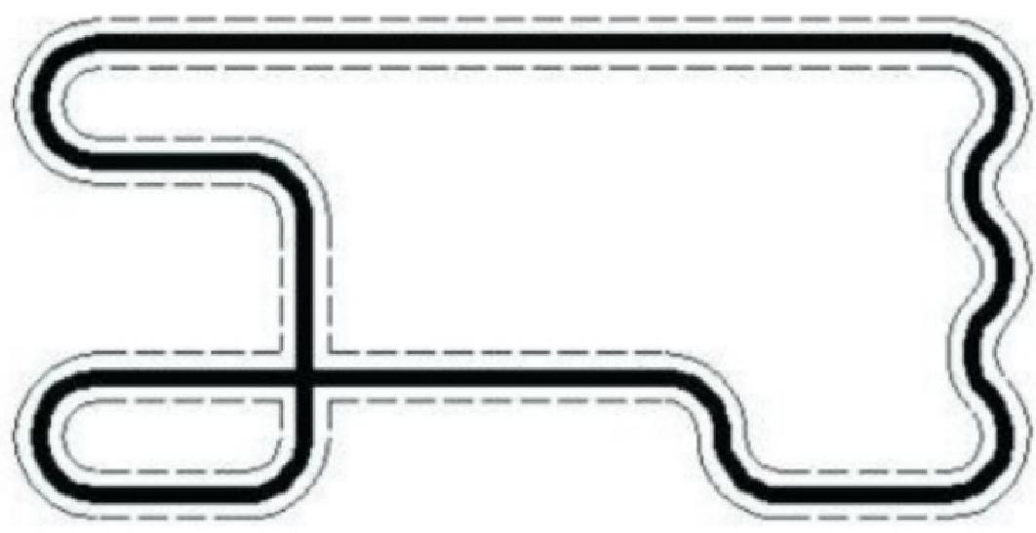

图2-1 智能车赛道

小车在运行的过程中，路况的变化是扰动的主要来源。路况变化的越剧 烈，扰动的幅值越大，对小车运行时的超调量也越大。路况变化的剧烈， 一 方面由赛道本身决定，另外一方面由小车运行的速度决定。当小车在高速运 行的过程中进入弯道，相对于低速的情况，道路的变化扰动更加迅速，小车 偏离黑线越严重；同时，小车的稳定时间也越长。前者影响稳定性，后者影
响小车运行速度。为了兼顾稳定和快速，在小车控制的基本原则是位置控制

河南理工大学毕业设计说明书

结合速度控制，尽量提高直道速度，减少行驶时间，同时适当降低弯道速度，
使小车能平稳的度过弯道。

智能车的硬件设计采用模块化的设计方法，分为控制芯片MC9S12DG128B 电路单元，电源的管理单元，路径识别单元，车速检测单元、舵机控制单元
和直流驱动电机控制单元，各单元设计如下：
(1)电源管理单元主要为稳压电路的设计及合理利用，通过稳压管将7.2伏
电压稳压到5伏给系统各部件供电。
(2)路径识别单元作为系统的重要组成部分，采用红外线的光电传感器作为
路径识别元件。
(3)车速检测单元主要作为小车速度闭环控制的反馈环节，该模块主要采用 旋转编码器作为车速检测元件。其输出方式为电平输出方式,通过定时采样
旋转编码器输出的高电平个数，得出当前小车的速度并反馈给控制回路。
(4)舵机控制单元采用PWM查表法来对舵机进行控制，同时通过加长舵机的
力臂来提高舵机的响应速度。
(5)直流驱动电机控制单元采用MC33886 电机驱动H桥作为电机的驱动元件。
其系统硬件结构如图2-2所示。

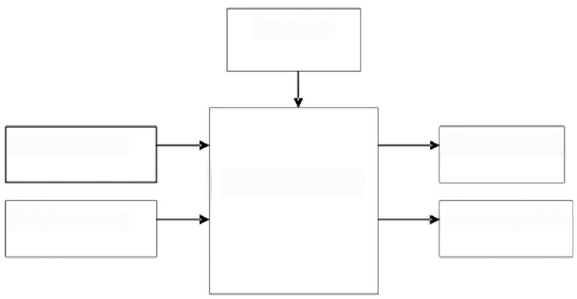
车速检测

电源管理单元

路径识别电路

HCS12 芯片

舵机控制单元

驱动电机控制

图2-2系统硬件结构图

GND
GND
GND
RESET
CLK2
CLK1
TTdssA
VDDPLL
2FC
BKGD
A D D 北
VDD2
VDDR
VDDX
22
分分
238
.15
TEST
XCLKS/NOACC/PE7
MODB/IPIPE1/PE6
MODAIPIPEO/PE5
ISSA
Ass2
VSSR
XSSA
ECLK/PE4
LSTREITAGLOPE3
RrMPE2
[RQ/PE1
XTRoPEo
RESET
TVLX
EXTAL
VSSPLL
VDDPLL
XFC
MODC/TAGHI/BKGD
VREGEN
VDD1
ADD2
ADDR
VDDX
PMMNKMP7Pd?
PWMSKWPS/PP5
tdd/tdMtWMd
SSIPWM3/KWP3/PP3
SCK1/PWM2KWP2/PP2
MOsIIPMMIEMPI/FP1
MISOI/PMMORMFDPPD
PJ7/KWJ7ITXCAN4SCL
PJ6KWJ6/RXCAN4/SDA
PMSBF_PROKJTXCANOTXCAN4/SCKO
PM4/BF_PSYNIRXCANORXCAN4/MOSIO
BFTXCANIITXCANOSSO
PM3TX
PM2RX_BF/RXCANI/RXCANOMISO0
PM1TXCANDTXB
PMQRXCANQRXB
72
ISSA
Ass2
ASSR
8 5 3 中
SWMd
Idd
PN3
尸 动 功
PFo
SCL
SDA

河南理工大学毕业设计说明书

2.2控制芯片MC9S12DG128 电路设计

智能车系统所采用的控制芯片是飞思卡尔公司的16 位的微处理器
MC9S12DG128。 芯片引脚图如图2-3所示。

R2
33K

R3
B.

8 | 文 | 立 | 立  号  k 当 | 4 3 | N | 6 | 导  U2

PA7
PA6
PAS
PA4
PA3
PA2
PAl
PA0

FIFO_RST
R EN
厘
IRD eM
V EN
PB2
PB1
SYN

48
47.
46
43
44
43
42
41

23
22
2]
20
19
18
17
16

PA7/ADDR1S/DATA15 PA6/ADDR14/DATA14 PAS/ADDR13/DATA13 PA4/ADDR12/DATA12 PA3/ADDR11/DATA1
PA2/ADDR10/DATA10 PA1/ADDR9/DATA9
PAD/ADDR8/DATA8

ADDR7/DATA7/PB7 ADDR6/DATA6/PB6 ADDRS/DATAS/PB5 ADDR4/DATA4/PB4 ADDR3/DATA3/PB3 ADDR2/DATA2/PB2 ADDR1/DATA1/PB1 ADDRO/DATAO/PB0

吕 R g

VRH
VRL WDDA
VSSA

PADO/AN0 PAD1/AN1 PAD2/AN2 PAD3/ANB PAD4/AN4 PAD5/ANS
PAD6/AN6
PAD7/AN7/ETRIGO

IOCO/PTO IOC1/PT1 IOC2/PT2 IOC3/PT3 IOC4/PT4 IOCS/PTS IOC6/PT6 IOC7/PT7

PS3/TXD1 PS2/RXD1 PS1/TXD0 PSO/RXD0

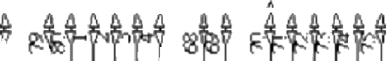

,60
61
59
62

51
52
53
54
55
56
57
58

5

12
13
14

54
63

S12

WDDA

VDDA
SSA

PADO
PAD1
PAD2
PAD3
PAD4
PADS
PAD6
PAD?

HREF_CNT
Speed CNT
PT2
PT3
PT4
PTS
PT6
PT7

TkDO
RoD0

图2-3 MC9S12DG128

河南理工大学毕业设计说明书

2.2.1 晶振及锁相环

芯片外部使用16MHZ 无源晶振，通过锁相环将总线时钟倍频到24MHZ。
晶振电路如图2-4所示。
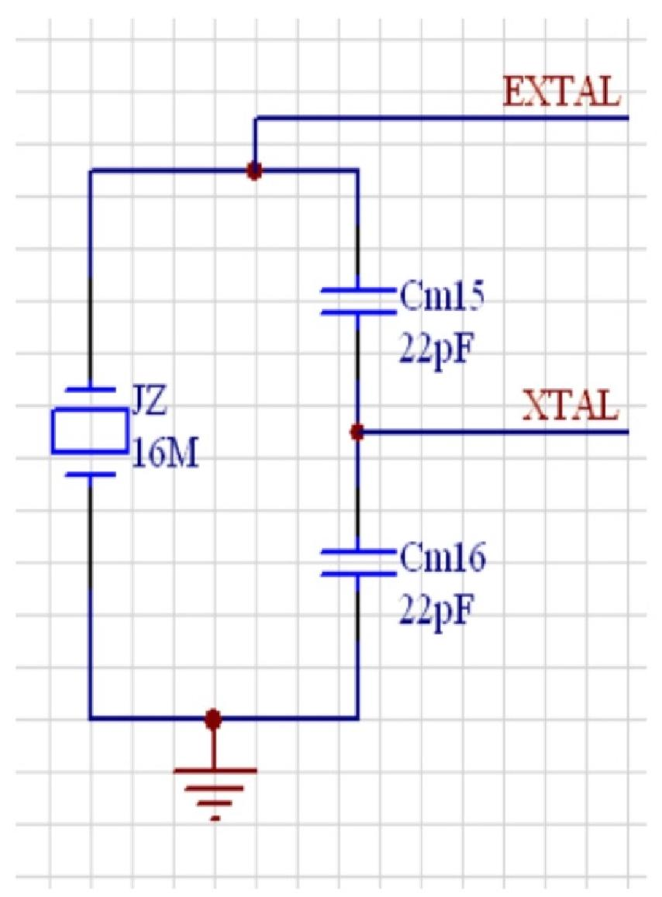

图2-4晶振电路图

2.2.2 复位电路

本系统采用了MC3406 复位芯片对CPU进行复位。复位电路如图2-5所示。

1
32

河南理工大学毕业设计说明书

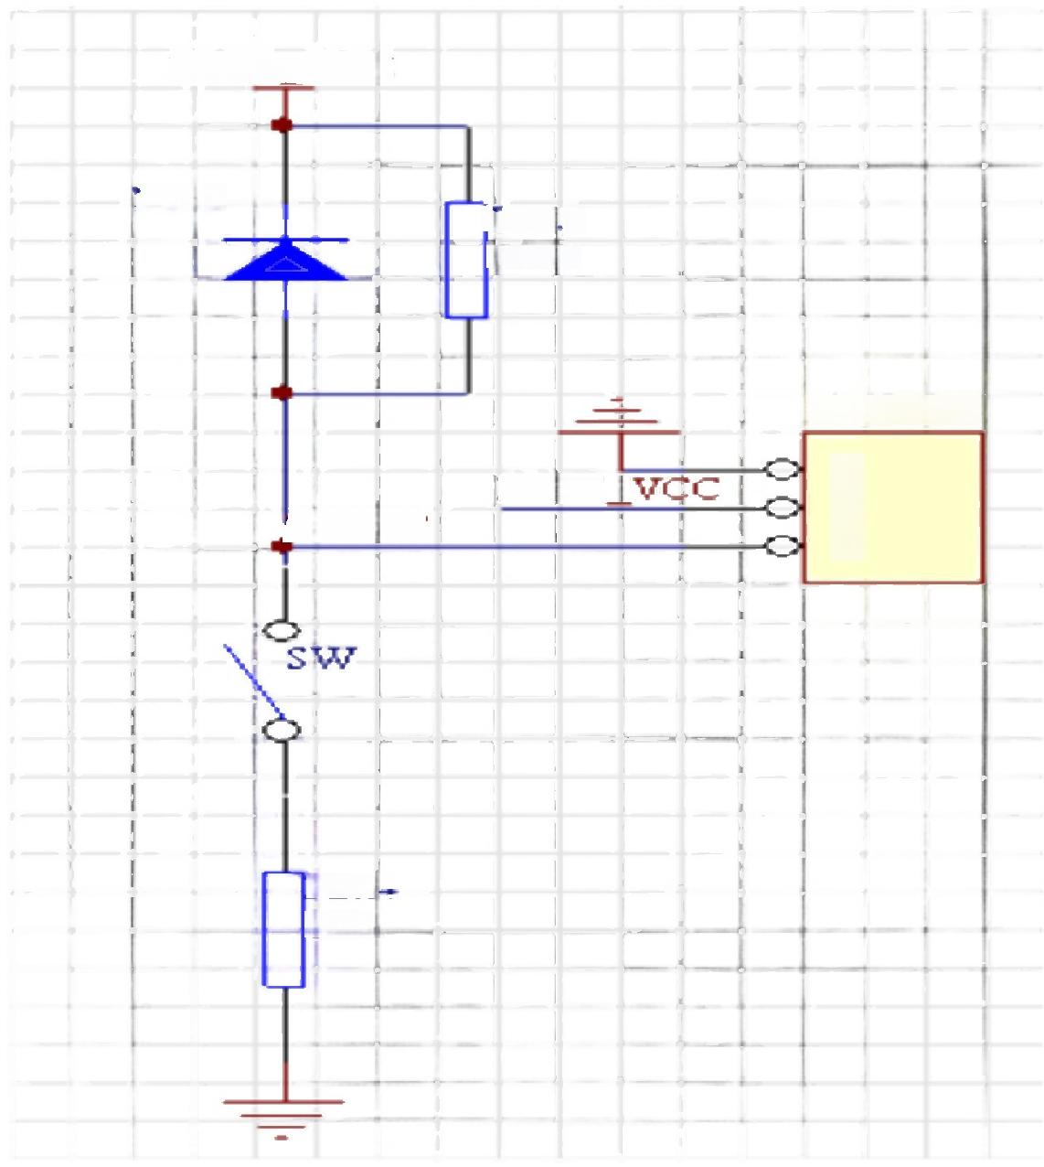
MCU_VCC

Dml
Rm5
4.7k

MC3406

MMCU
RESET

Rm4
100

图2-5 复位电路图

2.2.3 1/0口分配

本系统 I/0 口具体分配如下： PTHO——PTH5,PORTAO——PORTA6,PORTE3 共 1 4 位用于小车前面路径识别的输入口； PACN10——用于车速检测的输入 口； PORTBO——PORTB7 用于显示小车的各种性能参数； PWM23——用于伺服
舵机的 PWM 控制信号输出； PWMO1——用于驱动电机的PWM 控制信号输出。

2.3 电源管理单元

电源是智能车控制系统的动力来源，为智能车上的硬件，如为处理器，

河南理工大学毕业设计说明书

传感器，执行机构提供稳定可靠的电压。目前市场上常见的充电电池有镍镉 电池，镍氢电池，锂电池，碱性电池和封闭式铅酸电池等。考虑到模拟道路 的路况十分复杂，弯道多，直道少，镍镉、镍氢等电池无法为智能车控制系 统提供持续，稳定的电压。而锂电池，由于具有能量高，寿命长，额定电压 高，充放电能力强等优势，又能满足智能车的应用要求，因此被选作智能车 的动力电源。由于智能车电路系统中不同模块所需的工作电压和电流容量各 不相同，因此电源转换电路应包括多个稳压电路。智能车采用的锂电池的规 格是7 . 2V,3000mAh, 转电源管理单元是本系统硬件设计中的一个重要组成 单元。根据系统各部分正常工作的需要，本系统电压值分为5伏、6.5伏和
7.2伏三个档。其主要用于以下三个方面：
(1)采用稳压管芯片LM2576 将电源电压稳压到5V 后，给单片机系统电 路、路径识别的光电传感器电路、车速检测的旋转编码器电路和驱动芯片
MC33886 电路供电。电路如图2-6所示。

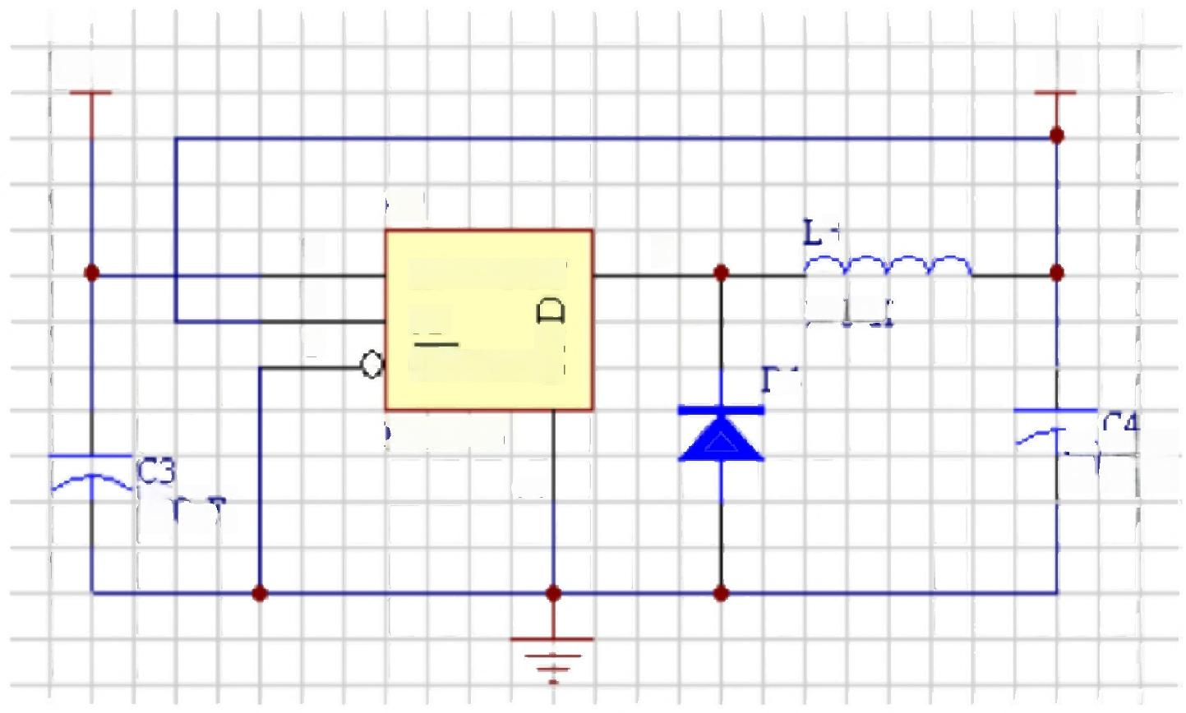
7.2V 5V

U?
3
2
IN OUT

工
ONJOFF力

LM2576
1000uF
100uF
1
4
5
100uH
FB
M
D4
图2-6稳压电源电路图
(2)经过一个二极管降至6.5V 左右后供给转向伺服电机。
(3)直接供给直流驱动电机。
同时考虑到稳压芯片LM2576 的额定输出电流较小，故采用两片LM2576 分别对单片机电路、车速检测电路、驱动芯片电路和光电传感器电路供电，
保证系统正常运行，达到了显著的效果。

河南理工大学毕业设计说明书

2.4 路径识别单元

探测路面黑线的基本原理：由发射管发射一定波长的红外线，经地面反 射到接收管。由于在黑色和白色上反射系数不同，黑色区域大部分光线被吸 收，而白色区域可以反射回大部分光线，所以接收管接收到的反射光强度不 同，进而导致接收管的特性曲线发生变化的程度不同。而从外部观测可以近 似认为接收管两端输出电压不同，经分压后的电压也就不同，从而可以将黑 白路面区分开来。通过AD 对这个电压的采集并转换成数字信号进行处理，根 据AD 值的情况来判断黑线的位置，从而实现对小车角度和速度的控制。路面
信息检测原理图如图2-7所示。

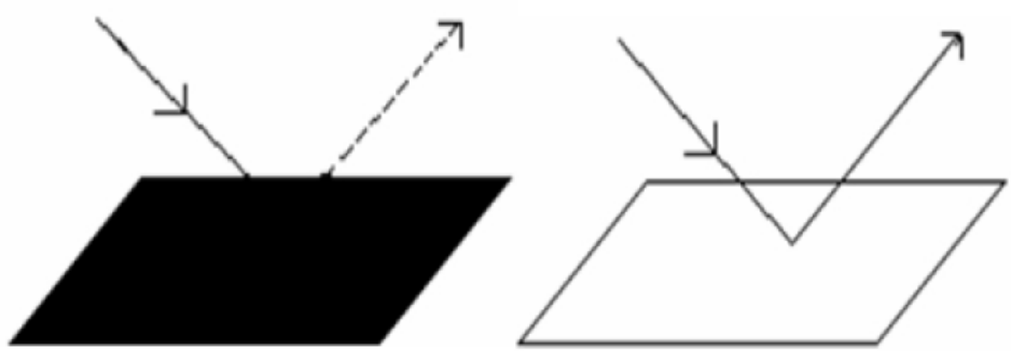

图2-7 路面信息检测原理图

检测电路采用红外发射管和光敏三极管。因为此电路尺寸小、质量轻、 灵敏度高，外围电路简单。而且电路不易受到普通光源的干扰，能够准确的
实时检测。如图2-8所示。

为了让小车能高速行驶，小车必须具备一定的前瞻性。理论上，小车能 感知的距离越远，那么就有更多的时间来处理前方的情况，也会跑的更好。 但是受到硬件电路功率的制约和车身长度的限制，可以通过传感器对地面角
度来增加感知距离，设置为45°射向地面。如图2-9所示。

河南理工大学毕业设计说明书

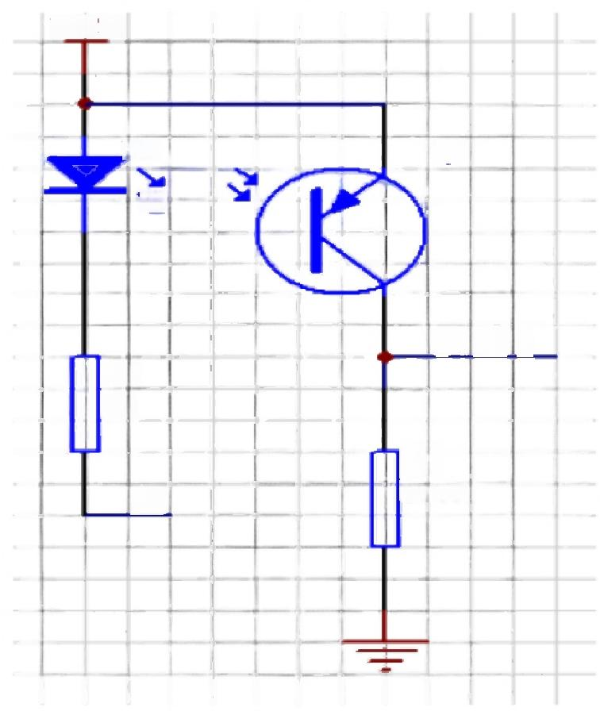
VCC

D1
Q1

PAD01
R1
20
R2
100K
C1

图2-8 路面信息检测原理图

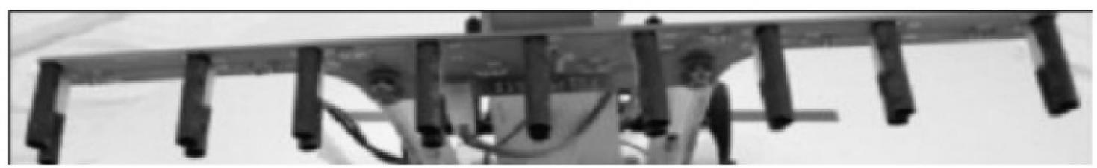

图2-9 传感器示意图

2.5 车速检测模块

旋转编码器是用来测量转速的装置。它分为单路输出和双路输出两种。技 术参数主要有每转脉冲数(几十个到几千个都有),和供电电压等。单路输 出是指旋转编码器的输出是一组脉冲，而双路输出的旋转编码器输出两组相 位差90度的脉冲，通过这两组脉冲不仅可以测量转速，还可以判断旋转的
方向。

本系统车速检测单元采用日本OMRON 公 司 的E6A2-CW3C型旋转编码器

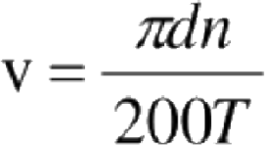

河南理工大学毕业设计说明书

作为车速检测元件。因为其精度达到车轮每旋转一周，旋转编码器产生200 个脉冲，不仅硬件电路简单，而且信号采集速度快、精度高，满足模糊控制 精度要求。其硬件电路如图2-10所示。旋转编码器旋转编码器的工作电压为
5—24伏，输出为一系列脉冲。

因为 E6A2-CW3C 型旋转编码器的输出方式为电平输出，所以本系统将旋 转编码器的输出接一个2K 上拉电阻再与MC9S12DG128 的 I/O 口 PTO相连。 PTO 采用16位输入脉冲累加模式对旋转编码器的输出脉冲进行累加计数。在 旋转编码器的中轴上安装一个直径为4cm, 齿数76,传动比1:1的齿轮，并 将该齿轮与同轴于后轮的传动齿轮咬合。如此则后轮旋转的同时将通过传动 齿轮带动旋转编码器一同旋转。此时只需要测量一定时间(10ms)旋转编码器
输出的脉冲数就能准确计算出车速。车速的计算公式如公式(2-1)所示：

(2-1)

(d为小车后轮直径，n为采样时间内旋转编码器产生脉冲数，T为采样周期)

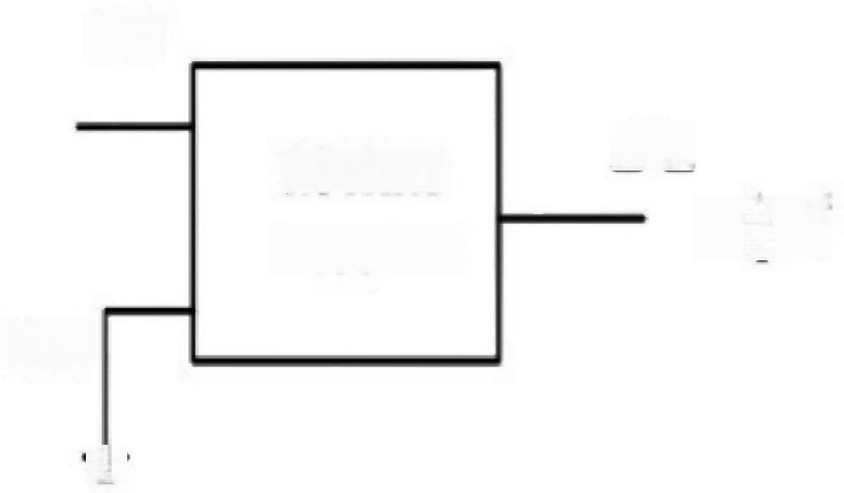
VCC

L
ROTARY
output

GND

专
ENCODER

图2-10 车速检测硬件电路图
2.6 舵机控制单元

本系统舵机控制单元采用S3010 型舵机作为智能车方向控制部件。舵机
控制采用电压反馈闭环控制时，由于采用电位器检测反馈电压作为反馈回路，

河南理工大学毕业设计说明书

其检测精度不高，达不到较好的控制效果，故舵机采用 PWM 信号开环控制。 小车转向角的控制通过输入 PWM 信号进行控制。根据检测的不同路径，判断 出小车所在位置，按不同的区间给出不同的舵机 PWM 控制信号，小车转过相 应的角度。考虑到实际舵机的转向角与所给 PWM 信号的占空比基本成线性关 系，所以舵机的控制方案采用查表法。在程序中预先创建控制表，路径识别 单元检测当前的路况，单片机通过查表可知当前的路况，然后给出相应的 PWM
信号控制舵机的转向。
如图2-11 所示。多少的脉宽对应多少的转角一目了然。
实验证明：舵机的开环转向力矩足够，可以满足给定 PWM 信号与角度的 一一对应，控制电路简单且能满足控制要求。其硬件电路如图2-12所示。舵
机的工作电压为6.5伏左右，输入为 PWM 信号，相应输出一定转角。
舵机的控制信号线与MC9S12DG128 的 PWM3 口相连，为提高舵机的精度， 加大PWM 信号控制范围，将2个8位PWM 信号寄存器合并作为一个16位的寄 存器进行输出。本系统采用 PWM2 和 PWM3 合并当作 PWM23 给舵机作控制信号 输入口，同时为保证整个小车的重心在小车的中心线上，将舵机安装在前轮
靠后的部位，使得整个小车行驶时更加平稳可靠。

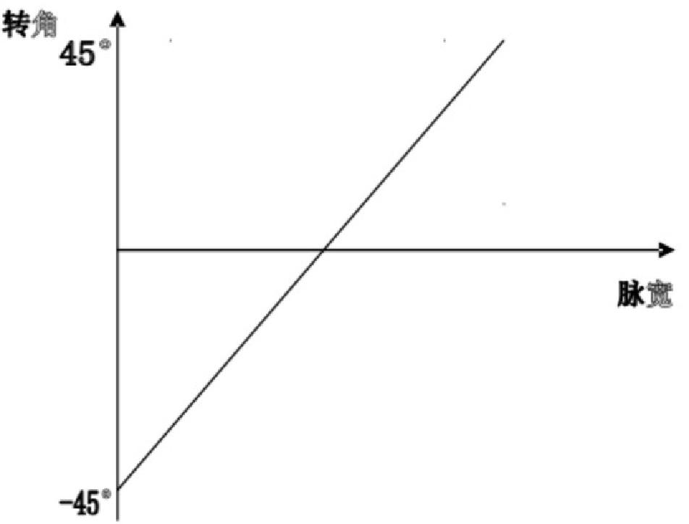

图2-11 转角与脉宽关系

河南理工大学毕业设计说明书

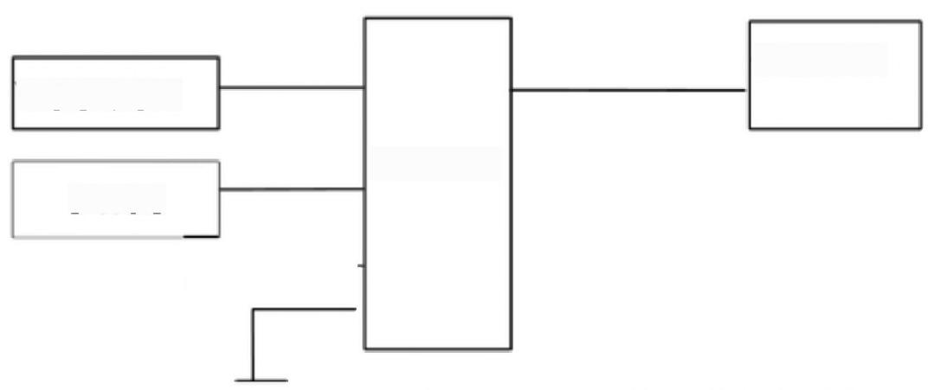
OUTPUT
VCC 6.5V

SERVO
PWM

图2-12 转向伺服电机控制电路

2.7 直流驱动电机控制单元

系统直流驱动电机控制单元采用RS380-ST 型直流电机，由于路况十分复 杂，弯道多，直道少，所以采用MC33886 电机驱动H 桥芯片作为电机的驱动 元件。通过MC9S12DG128 输出的 PWM 信号来控制直流驱动电机。MC33886 内 部具有过流保护电路，接口简单易用，能够提供比较大的驱动电流，考虑到 实际驱动电流可能很大，故采用2片MC33886 并联方式驱动电机。但考虑到 采用全桥时，均流问题可能引起2片MC33886 不同时工作，所以我们采用半 桥驱动。为了提高PID 控制的精度，将PWMO 和 PWM1 两个8位寄存器合并成 PWMO1。其硬件电路如图2-13所示。MT_VCC 为 5 伏 ，IN1和 IN2 分别为MC33886 的 PWM 信号输入端口。MC33886 的输出端口OUT1 和 OUT2 分别接驱动电机的
两端。D1 、D2 为芯片的使能端。

以上内容仅为本文档的试下载部分，为可阅读页数的一半内容。如要下载或阅读全文，请访问：https://d.book118.com/555002003303011122

